Dedykowany dzieciom na gorączkę, ból i stan zapalny.

Ibufen® dla dzieci FORTE o smaku truskawkowym

- Zwalcza gorączkę i ból, działa przeciwzapalnie
- Ma słodki truskawkowy smak
- Dwie wielkości opakowań do wyboru: 40 ml lub 100 ml.

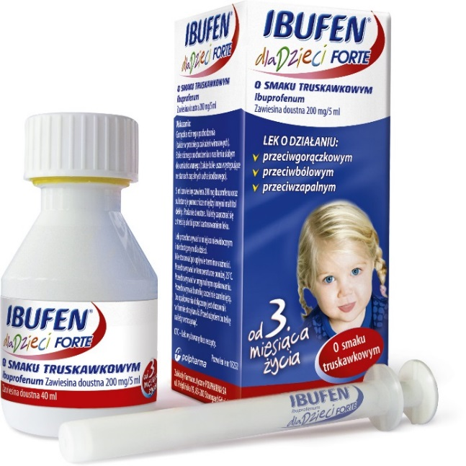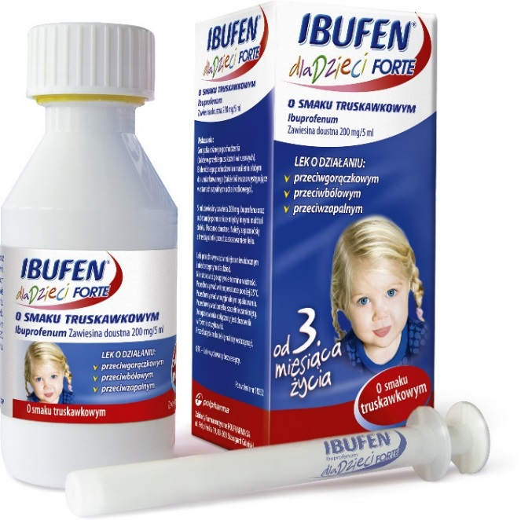

Ibufen dla dzieci FORTE o smaku truskawkowym. Skład i postać: 5 ml zawiesiny zawiera 200 mg ibuprofenu. Substancja pomocnicza o znanym działaniu: maltitol ciekły, sód. Zawiesina doustna. Wskazania: Gorączka różnego pochodzenia (także w przebiegu zakażeń wirusowych). Bóle różnego pochodzenia o nasileniu słabym do umiarkowanego (także bóle uszu występujące w stanach zapalnych ucha środkowego). Produkt nie zawiera cukru. Przeciwwskazania: Produkt leczniczy jest przeciwwskazany u pacjentów: z nadwrażliwością na substancję czynną lub na którąkolwiek substancję pomocniczą; z nadwrażliwością na inne niesteroidowe leki przeciwzapalne (NLPZ), u których po przyjęciu kwasu acetylosalicylowego lub innych niesteroidowych leków przeciwzapalnych (NLPZ) występowały kiedykolwiek w przeszłości objawy alergii w postaci nieżytu błony śluzowej nosa, pokrzywki lub astmy oskrzelowej, z chorobą wrzodową żołądka i (lub) dwunastnicy czynną lub w wywiadzie, perforacją lub krwawieniem, również tymi występującymi po zastosowaniu NLPZ, z ciężką niewydolnością wątroby, ciężką niewydolnością nerek, z ciężką niewydolnością serca (klasa IV wg NYHA), z krwawieniem z naczyń mózgowych lub z innym czynnym krwawieniem, ze skazą krwotoczną lub z niewyjaśnionymi zaburzeniami układu krwiotwórczego, z ciężkim odwodnieniem (wywołanym wymiotami, biegunką lub niewystarczającym spożyciem płynów), w III trymestrze ciąży. Produkt leczniczy jest przeciwwskazany u niemowląt ważących poniżej 5 kg. Podmiot odpowiedzialny: Medana Pharma S.A. Dodatkowych informacji o leku udziela: Polpharma Biuro Handlowe Sp. z o.o., ul. Bobrowiecka 6, 00-728 Warszawa; tel.: +48 22 364 61 00; faks: +48 22 364 61 02; www.polpharma.pl. ChPL: 2018.08.29.
Reklama wizualna: Przed użyciem zapoznaj się z ulotką, która zawiera wskazania, przeciwwskazania, dane dotyczące działań niepożądanych i dawkowanie oraz informacje dotyczące stosowania produktu leczniczego, bądź skonsultuj się z lekarzem lub farmaceutą, gdyż każdy lek niewłaściwie stosowany zagraża Twojemu życiu lub zdrowiu.

